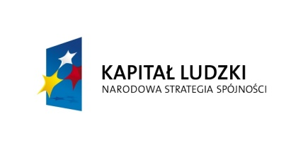

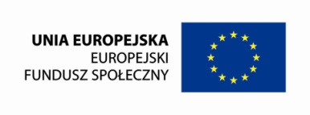
Projekt współfinansowany przez Unię Europejską w ramach Europejskiego Funduszu Społecznego

Oświadczenie o wyrażeniu zgody na przetwarzanie danych osobowych

W związku z zamiarem przystąpienia do Projektu Systemowego pn.: „Mój potencjał – moja szansa na samodzielne życie” współfinansowanego ze środków Unii Europejskiej w ramach Europejskiego Funduszu Społecznego, Priorytetu VII Promocja integracji społecznej, Działania 7.1. Rozwój i upowszechnienie aktywnej integracji, Poddziałania 7.1.2 Rozwój i upowszechnianie aktywnej integracji przez powiatowe centra pomocy rodzinie Programu Operacyjnego Kapitał Ludzki 2007-2013, wyrażam zgodę na przetwarzanie moich danych osobowych.
Oświadczam, iż przyjmuję do wiadomości, że:
  - administratorem tak zebranych danych osobowych jest Minister Rozwoju Regionalnego pełniący funkcję Instytucji Zarządzającej dla Programu Operacyjnego Kapitał Ludzki ul. Wspólna 2/4, 00-926 Warszawa;
  - moje dane osobowe będą przetwarzane wyłącznie w celu udzielenia wsparcia, realizacji projektu pn.: „Mój potencjał – moja szansa na samodzielne życie”, ewaluacji, kontroli, monitoringu i sprawozdawczości w ramach Programu Operacyjnego Kapitał Ludzki;
  - moje dane osobowe mogą zostać udostępnione innym podmiotom wyłącznie w celu udzielenia wsparcia, w ramach realizacji projektu pn.: „Mój potencjał – moja szansa na samodzielne życie”, ewaluacji, kontroli, monitoringu i sprawozdawczości w ramach Programu Operacyjnego Kapitał Ludzki;
  - podanie danych jest dobrowolne, aczkolwiek odmowa ich podania jest równoznaczna z brakiem możliwości udzielenia wsparcia w ramach Projektu;
  - mam prawo dostępu do treści swoich danych i ich poprawiania.

…..……………………………………… | ……………………………………………
MIEJSCOWOŚĆ I DATA | CZYTELNY PODPIS*

* W przypadku deklaracji uczestnictwa osoby nieletniej oświadczenie powinno zostać podpisane zarówno przez daną osobę jak również przez jej prawnego opiekuna.

